**[1] Duplicated code**

Methods: **createRecurringComponent()** [lines 138-142] and **createNonRecurringComponent()** [lines 154-158] in CalendarEditorPanel.java

Full path: *ganttproject/ganttproject/src/main/java/net.sourceforge.ganttproject/calendar/CalendarEditorPanel.java*

Explicação: Nestes dois métodos mencionados acima, podemos ver as mesmas cinco linhas de código, sem qualquer diferença de um para outro. Tal situação, no caso de queremos fazer alterações a esta parte do código, obrigar-nos-ia a ter de alterar as mesmas coisas em dois sítios diferentes.

Proposta de Refactoring: Criar um método auxiliar que contenha estas cinco linhas de código destacadas [linhas 138-142] e devolva um objeto do tipo *JPanel* (equivalente ao *result*).

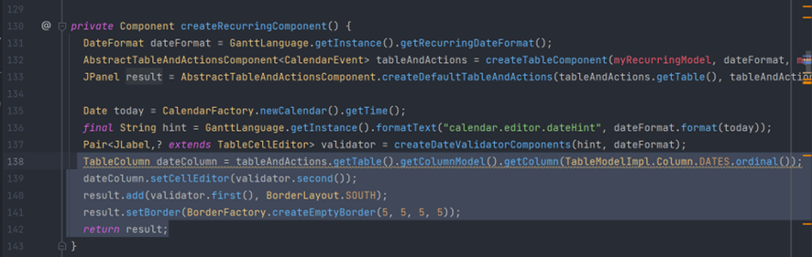

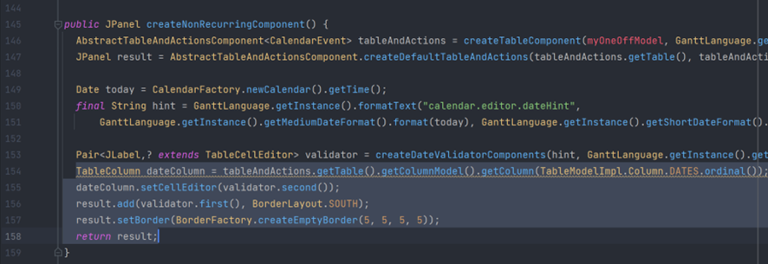

**[2] Dead code**

Localização: **getSpanningHeaderFont(),** **getHorizontalGutterColor1(), getHorizontalGutterColor2(), getBottomUnitGridColor(), getWorkingTimeBackgroundColor(), getPublicHolidayTimeBackgroundColor(), getWeekEndColor(), isRedlineOn()** [linhas 142-154, 162, 174 e 178] em ChartUIConfiguration.java

Full path: *ganttproject/ganttproject/src/main/java/net.sourceforge.ganttproject/chart/overview/ChartUIConfiguration.java*

Explicação: Todos os métodos referidos acima nunca são utilizados

Proposta de Refactoring: Apagar todos esses métodos

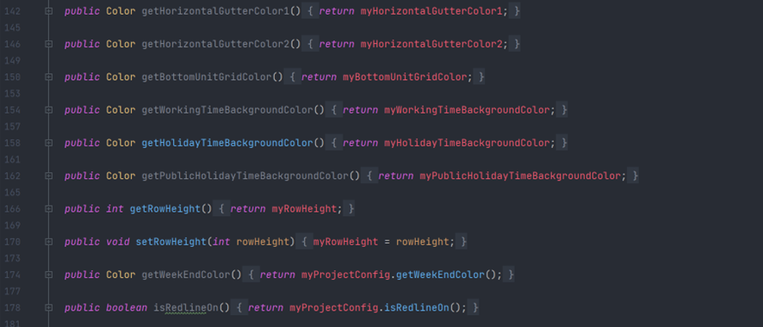

**[3] Message Chains**

Localização: **getChartEndDate()** [linhas 68-70] em ResourceLoadRenderer.java

Full Path: *ganttproject/ganttproject/src/main/java/net.sourceforge.ganttproject/chart/overview/* *ResourceLoadRenderer.java*

Explicação: Neste método, um objeto do tipo *ChartModel* é chamado, que por sua vez chama um objeto do tipo *OffsetList* que por sua vez chama um método *get()* que retorna um objeto. O parâmetro que este método recebe é novamente o mesmo objeto *ChartModel* a chamar o objeto *OffsetList* (e posteriormente este chama um método *size()*). Por fim, tudo isto é usado para obter um objeto do tipo *Date*. Podemos então ver que estamos claramente na presença de uma série sucessiva de chamadas de métodos que podiam ser simplificadas.

Proposta de Refactoring: Criar um método em *ChartRendererBase.java* (a classe onde é criado método *getChartModel()*) e criar um método que devolva logo a *OffsetList* retornada por *getBottomUnitOffsets()* em relação a este *ChartModel* (chamemos ao método *getChartModelBottomUnitOffsets()*). Criar uma variável do tipo

***OffsetList oList = getChartModelBottomUnitOffsets()***

e uma do tipo int: ***int index = oList.size() – 1***

Para o código ficar mais legível, podia-se criar uma variável do tipo ***Offset* *offset* = *oList.get(index)***

E usá-la no *return* da função em vez do que temos no código atualmente:

***return offset.getOffsetEnd()***

